**Мероприятия проекта «Музейный всеобуч» во 4-м квартале 2023 года**

1. Музейный всеобуч.

Направление 2: Достижение планируемых образовательных результатов в создаваемом пространстве. Проведение общешкольных событий по проекту:

- мероприятие 1:

Обучающиеся 7-х и 9-х классов посетили Мемориал Победы в Красноярске, который находится на Поклонной горе. Ребятам рассказали почему именно на это место было выбрано для его создания. Сегодня Мемориал Победы является одной из основных достопримечательностей города Красноярска. В его состав входит музей Великой Отечественной войны, выставка боевой техники тех времен, некоторые образцы из нее принимали участие в боях, и всегда горит «Вечный» огонь. Участники экскурсии также узнали, что на Поклонной горе располагаются памятники «Чернобыльцам», воинам, павшим во время проведения спецопераций и солдатам, погибшим в мирное время.

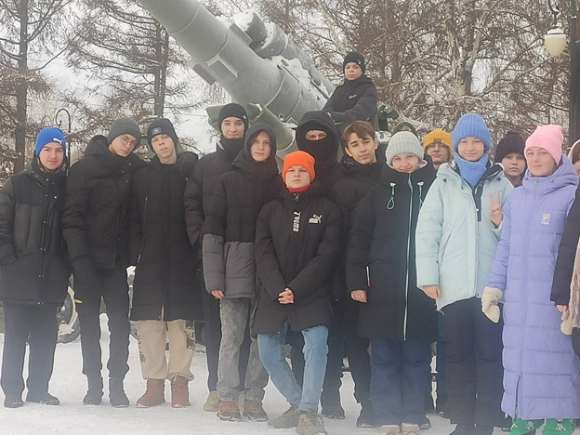

- мероприятие 2:

Обучающиеся 10-х и 11-х классов 13 декабря 2023 г. стали участниками Молодежного исторического форума, организованного молодежным парламентом Красноярского края. В рамках конкурса проектных и исследовательских работ в области отечественной истории старшеклассники представили проект «Выражение культурного наследия Красноярского края через кастомизацию одежды» (Васильева Е., Рерих А., Пелеева К., Кравченко С., руководители проекта Гасанова А.Ю., Пономарев Н.С.) и исследовательскую работу «Красноярские особняки В.А. Соколовского (Витюгова П., руководители работы Гасанова А.Ю., Козлов А.А.), получившие высокую оценку экспертов. Участники конкурса награждены дипломами 1-й и 3-й степени и получили приглашение на экскурсию в Законодательное собрание Красноярского края. В ходе реализации проекта по кастомайзингу одежды ведется сотрудничество с Красноярским краеведческим музеем, на площадках которого будут проводиться мастер-классы для всех желающих познакомиться с историей и культурой региона.

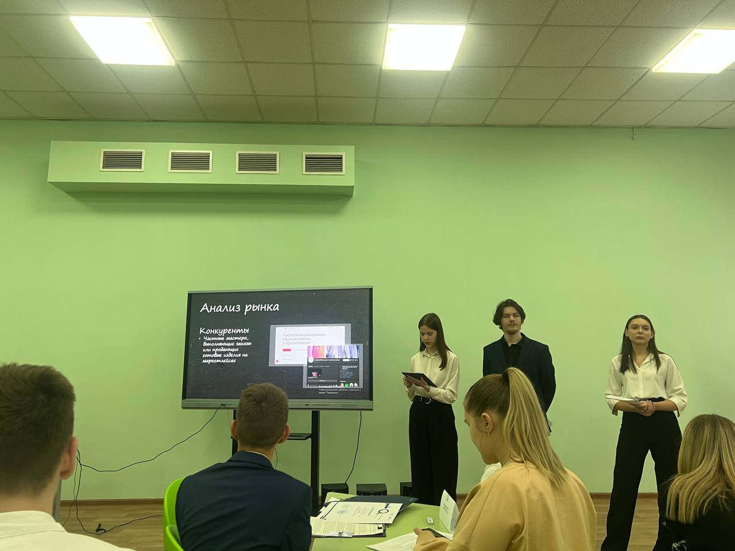 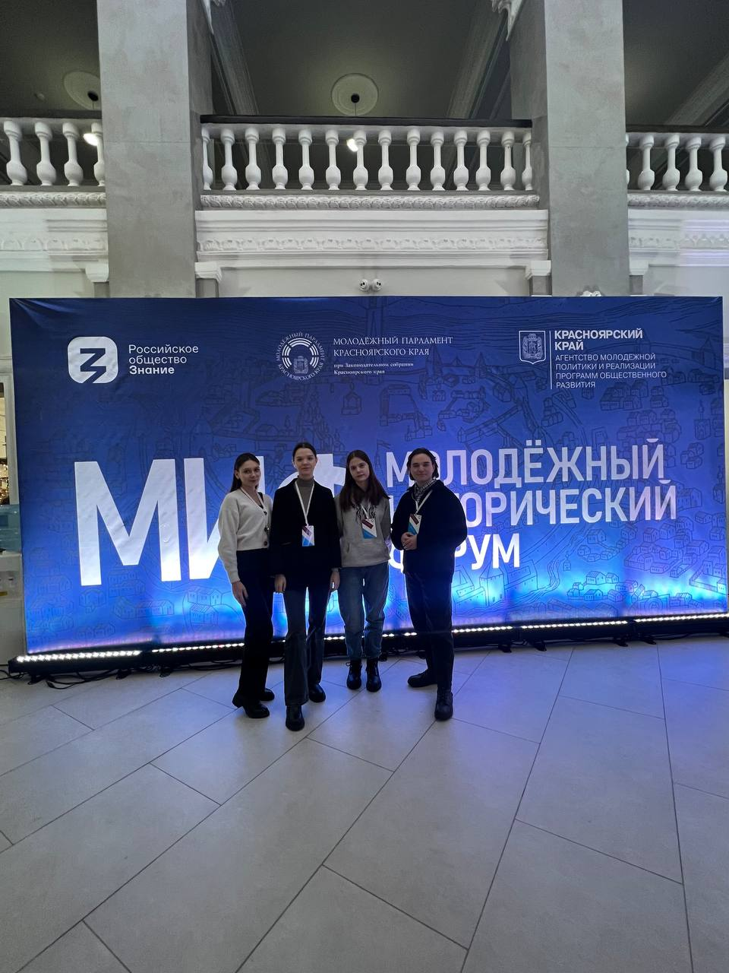

мероприятие 3:

Команда обучающихся 10-х и 11-х классов, ставших участниками Молодежного исторического форума, организованного молодежным парламентом Красноярского края, побыла на торжественной церемонии награждения и посетила обзорную экскурсию в Законодательном собрании Красноярского края. Ребята познакомились с работой Законодательного (представительного) органа государственной власти нашего региона, получили напутственные слова от спикера регионального парламента.

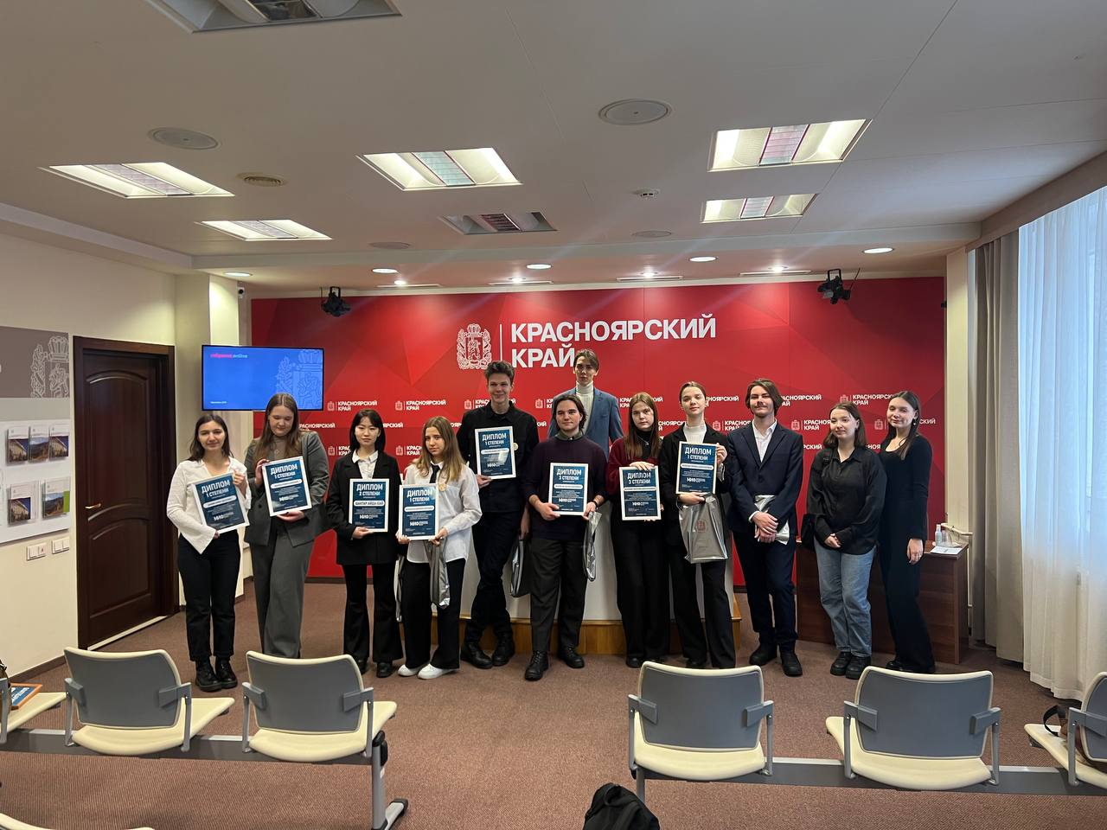

Направление 3:

Управление деятельностью педагогического и вспомогательного персонала в создаваемом образовательном пространстве.

- мероприятие 1: Рефлексивно-аналитический семинар по итогам реализации проекта.

29 декабря 2023 г. заместителями директора по воспитательной работе М.П. Пироговой и учебно-воспитательной работе Пономаревой Е.А., советником по воспитанию Л.Ю. Родиной проведен рефлексивно-аналитический семинар для педагогов школы, на котором подведены итоги реализации проекта «Музейный всеобуч», осуществлен анализ проделанной работы. По итогам семинара принято решение о необходимости пролонгации проекта до конца 2023/2024 учебного года в связи с актуальность поставленных в нем целей и задач и обращении с этим предложением к Педагогическому совету школы. Педагогическим советом школы рассмотрено это предложение, директором школы издан приказ об утверждении новой редакции проекта.